31 мая 12-19 начало

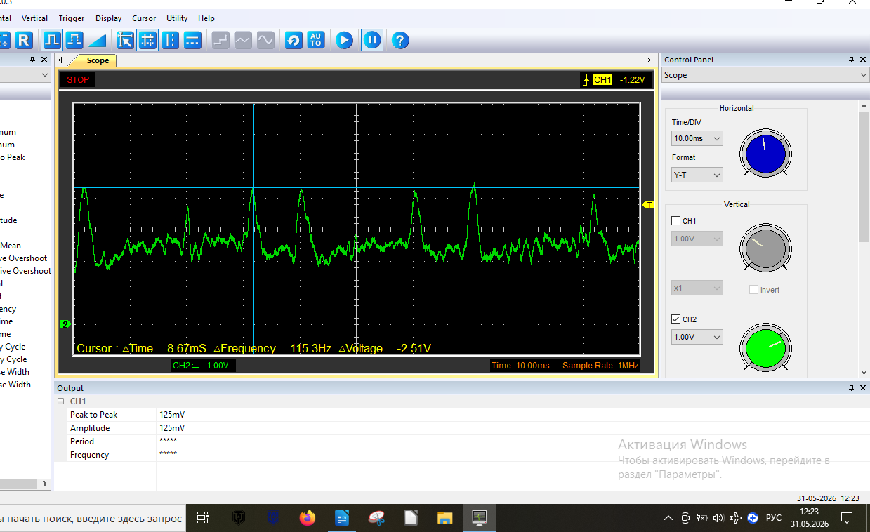  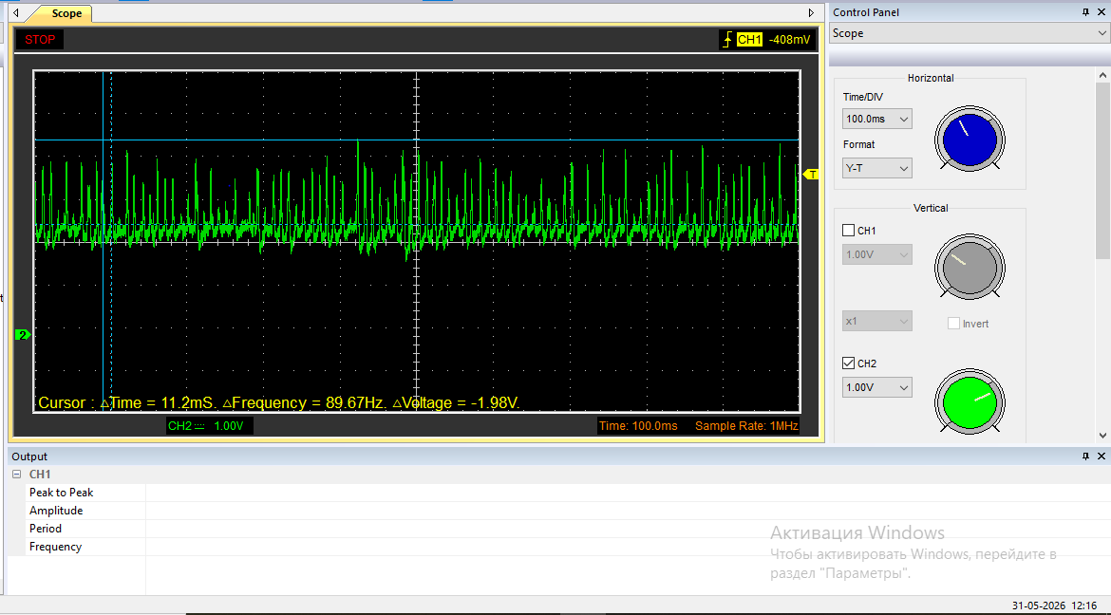 | Громкость 12  Помеха 100 Гц
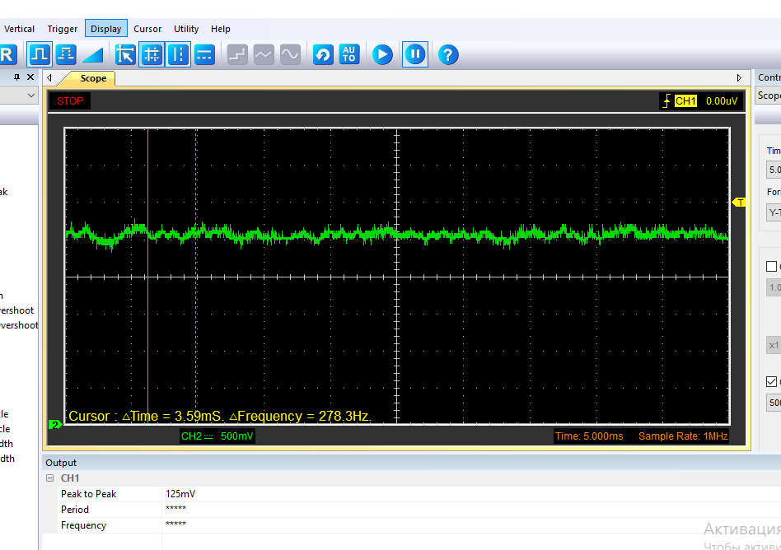
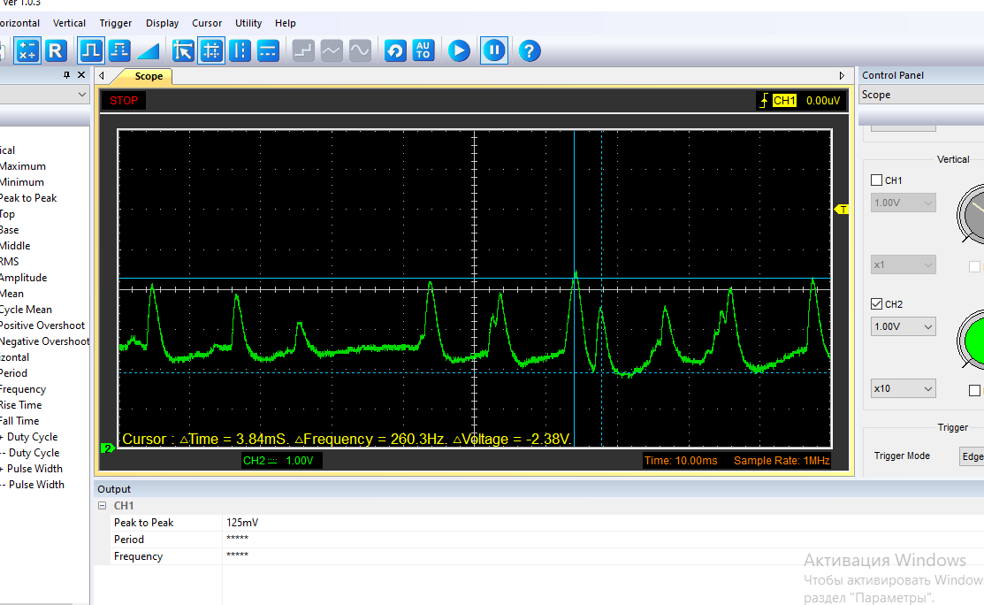 | Помеха идет как только осциллограф подключаяю.
1. Шумит сильно.
Полоса среза 300 Гц
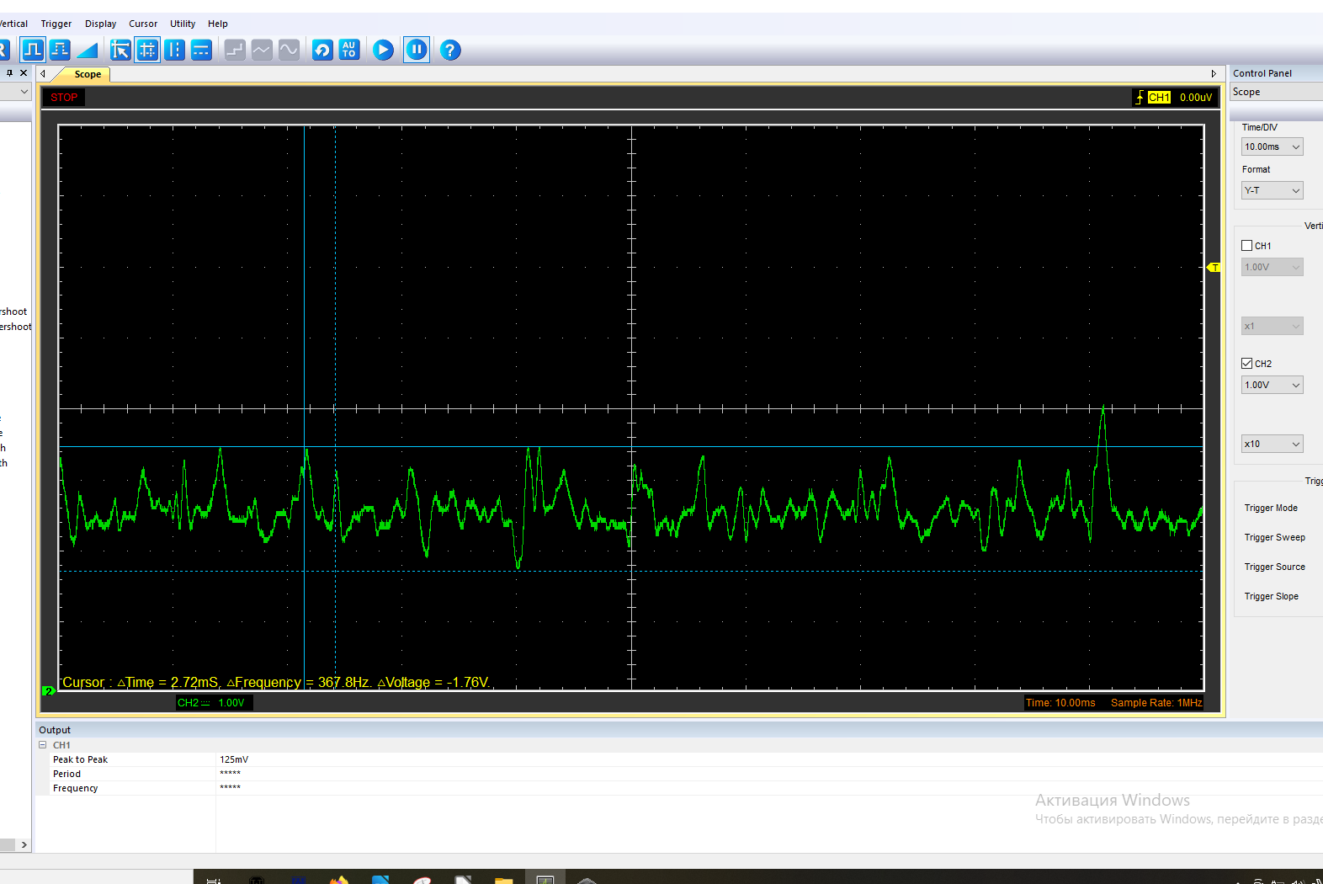 | Уровень шума, когда к земле USDX USDR подсоединяем щуп USB осшилографа.  Родная прошивка  Up-p-1,76V Максимальный уровень  128 Гц, то есть полосу нужно делать от 200 Гц начальную  Модифицированная прошивка  Up-p=2,76V
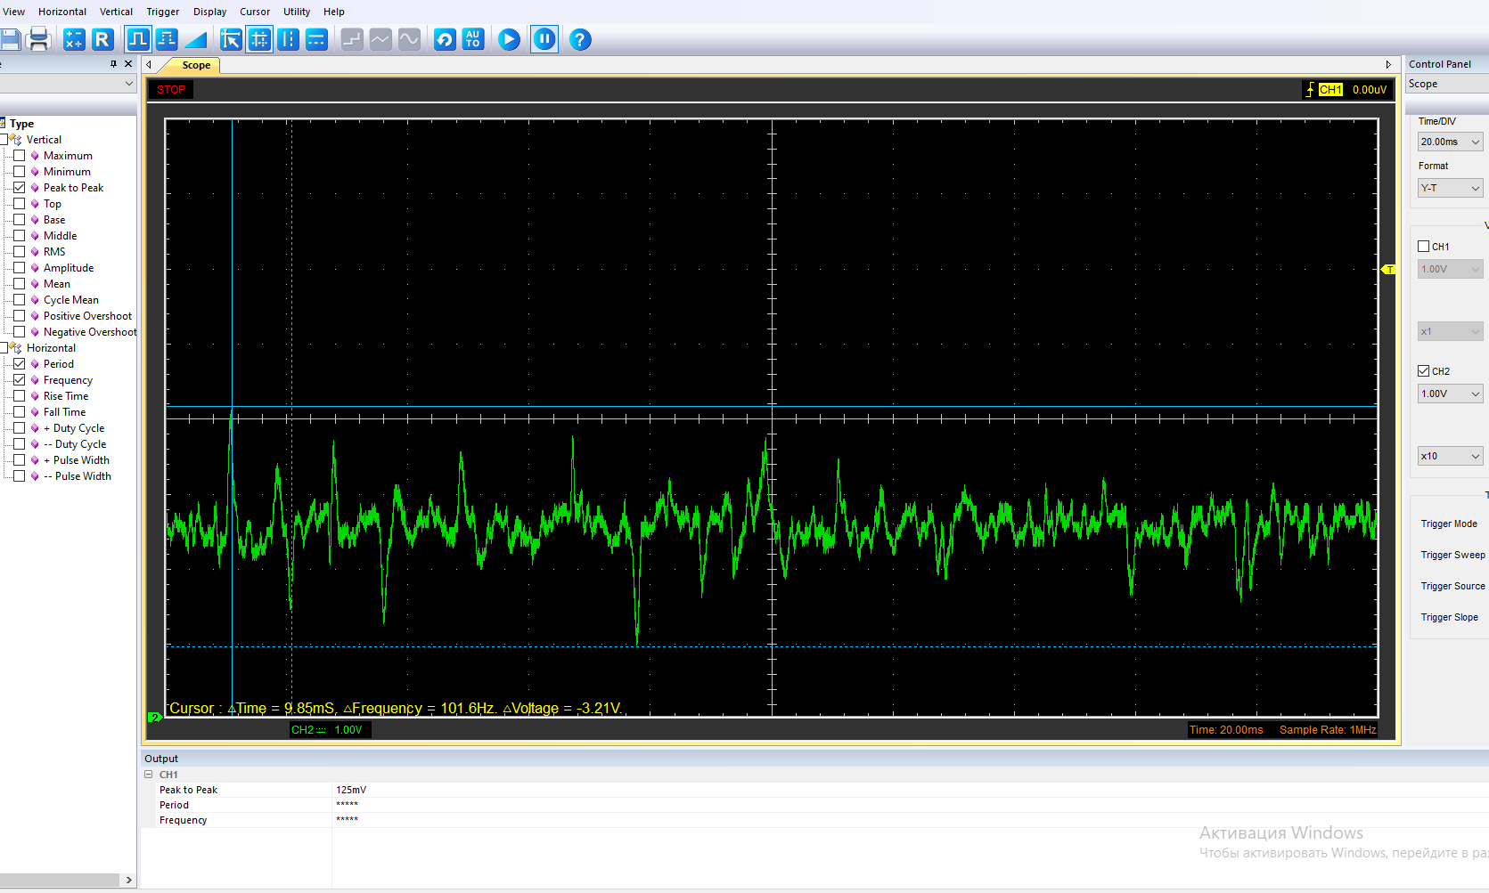 | Родная прошивка, подключена спиральная антенна, частота 7100  Up-p=3В  Помеха 100 Гц  При включении показывает максимум -106-107 Дбм  Прошивка по умолчанию менее шумная.

